Пояснительная записка

Название проекта: Игра «HelloKitty Garden»

Авторы проекта: Лобанова Светлана, Теньковская Мария

Наш проект - это игра – кликер, под названием - «HelloKitty Garden». Мы вдохновились вселенной Hello Kitty, поэтому в нашей игре будут присутствовать уже известные герои. Что представляет наша игра? Игра очень простая, но увлекательная. Основной геймплей нашей игры – клики, за которые игроку начисляется игровая валюта Flower Coins. Благодаря ней можно покупать цветы, тем самым прокачивая свой Сад. Помимо заработка монет, игроку необходимо собирать цветы, случайно появляющиеся на поле. Каждый цветок даёт 10 монет. Если на поле находится более 10 цветов – игра заканчивается. Также в игре присутствуют уровни, количество которых не ограничено. С каждым уровнем у тебя меняется персонаж, которых всего 5: Hello Kitty, My Melody, Kuromi, Keroppi, Cinnamoroll.

Игра выполнена в пиксельном стиле, подобный формат прост и лаконичен и должен понравиться игрокам. Кроме красивого дизайна в игре присутствует музыка, исполненная в стиле 8-бит.

Реализация:

Для реализации нашего проекта, мы использовали такие классы как: Player и Coin. Они отвечают за цветы, появляющиеся на поле, и курсор. Также было использовано множество функций.

Технологии:

Чтобы осуществить наш проект, мы использовали такие библиотеки как: pygame, sqlite3, random, typing, sys, cv2, ctypes.

Внешний вид:

Окно загрузки

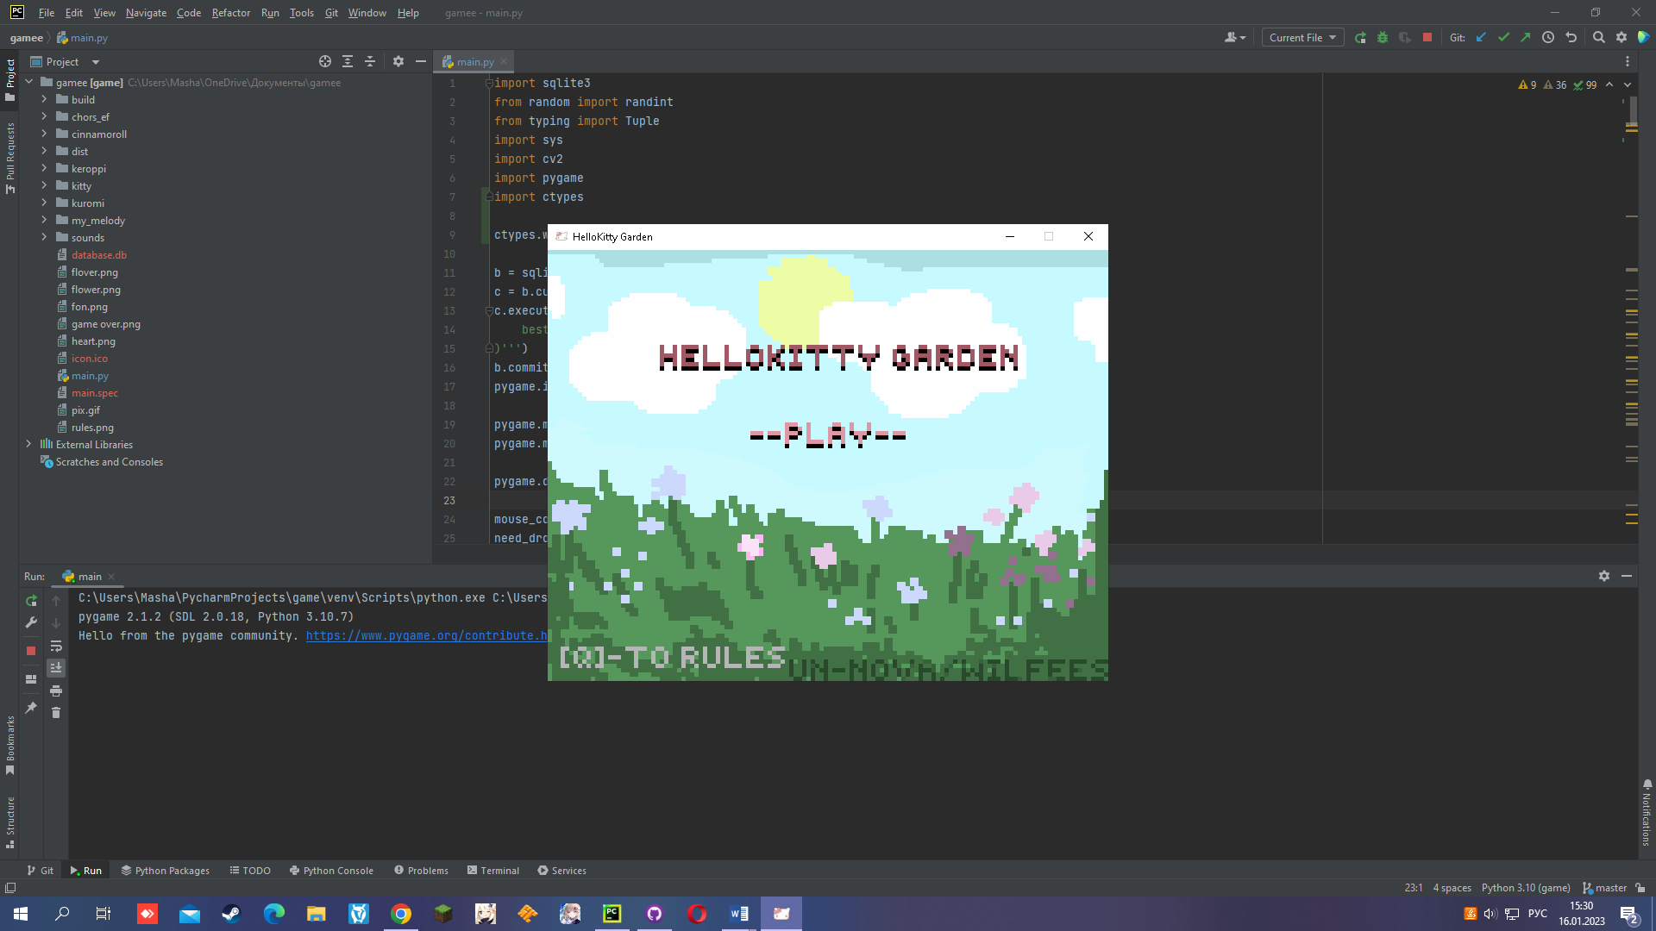

Окно с правилами

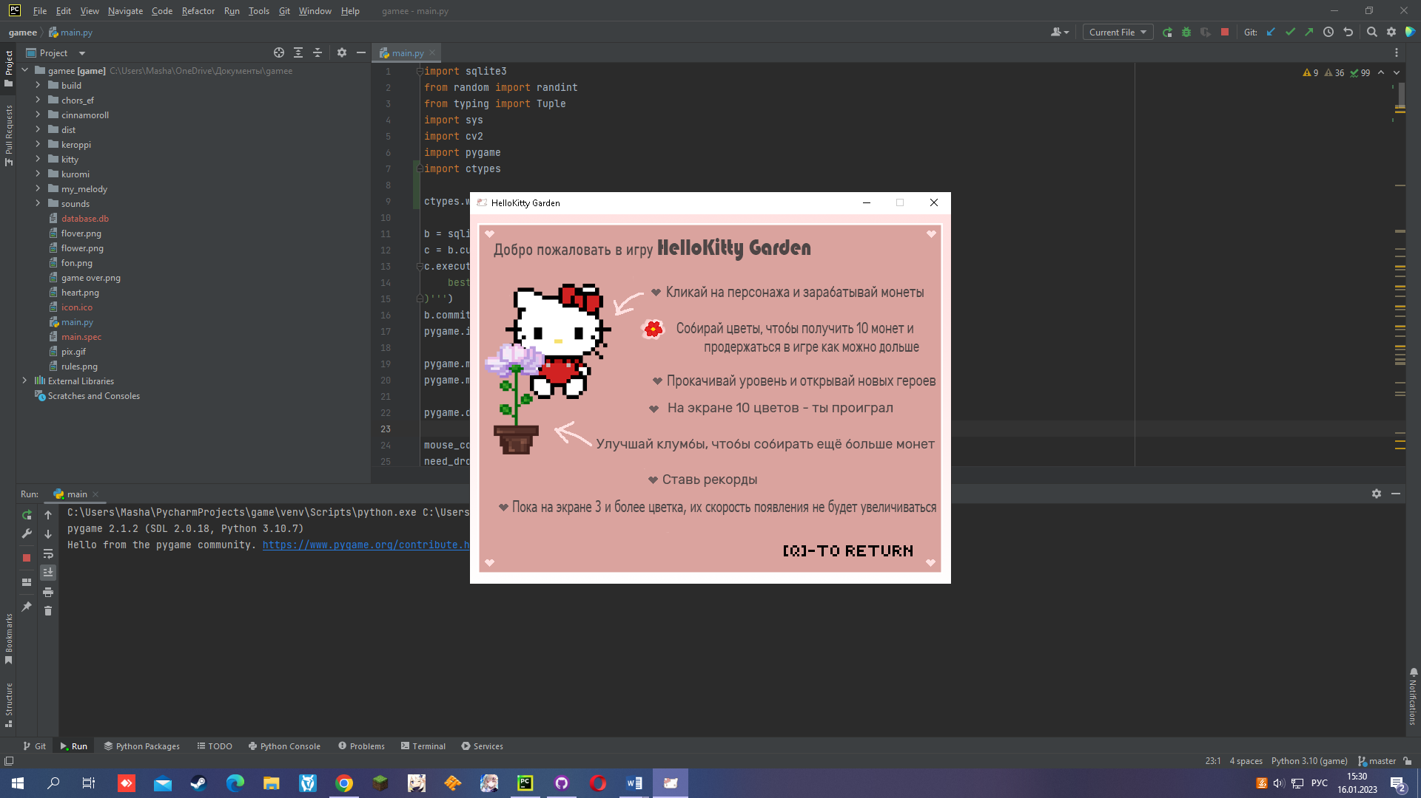

Основное окно

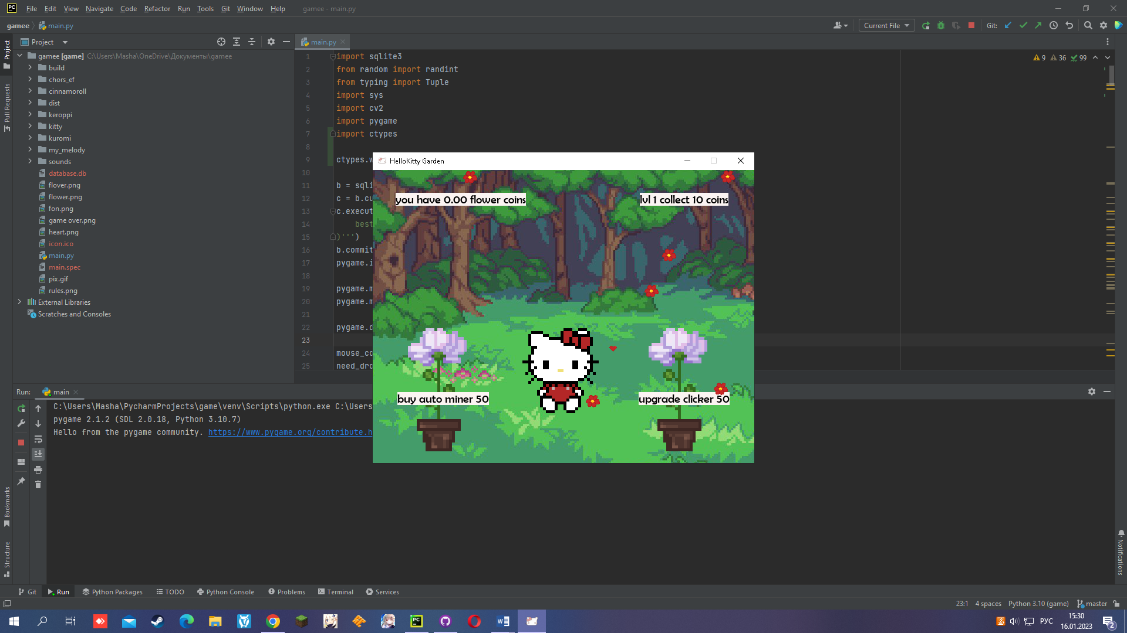

Окно “Game over”

